Uvod - Informacija o kretanju dospjelih neizvršenih osnova za plaćanje poslovnih subjekata i potrošača temelji se na podacima iz sustava ovrhe na novčanim sredstvima, koju Financijska agencija provodi temeljem zakonskih ovlasti. Od 2002. do 31. 12. 2010. godine, Fina je prikupljala podatke isključivo za poslovne subjekte temeljem Upute o prikupljanju i objedinjavanju podataka o nepodmirenim obvezama poslovnih subjekata, na način da su banke navedene podatke, izvještajnog i statističkog karaktera, dostavljale Fini, koja ih je objedinjavala i izrađivala informacije. Od 1. siječnja 2011. godine počela je primjena novog sustava provedbe ovrhe na novčanim sredstvima koji je uređen Zakonom o provedbi ovrhe na novčanim sredstvima (NN 68/18, 2/20, 46/20, 47/20 i 83/20) i Pravilnikom o načinu i postupku provedbe ovrhe na novčanim sredstvima (NN 71/18), a od 1. listopada 2012. godine stupio je na snagu Zakon o financijskom poslovanju i predstečajnoj nagodbi (NN 108/12, 144/12, 81/13, 112/13, 71/15 i 78/15), kojim je bio propisan postupak predstečajne nagodbe nad pravnom osobom i nad dužnikom pojedincem (trgovac pojedinac i obrtnik).
Temeljem navedenih propisa stvoreni su preduvjeti za bržu naplatu i smanjenje troškova postupka ovrhe na novčanim sredstvima, jer je postupak ovrhe na novčanim sredstvima tehnološki unaprijeđen. Uveden je jedinstven postupak, metodologija i redoslijed u izvršenju osnova za plaćanje te jedinstveni obračun zateznih kamata i jedinstven sustav izvještavanja temeljen na izvornoj dokumentaciji. Sve navedeno sustav čini transparentnim, efikasnim, ažurnim i donosi ujednačenost u primjeni propisa. Provođenje ovrha na svim kunskim i deviznim računima ovršenika, u svim bankama, prema OIB-u ovršenika i bez njegove suglasnosti, čini sustav djelotvornim, što pokazuju i podaci prezentirani u informaciji.
Kao jedna od mjera rješavanja problema potrošača koji nisu podmirili dospjele osnove za plaćanje više od 360 dana donesen je Zakon o otpisu dugova fizičkim osobama (NN 62/18) koji je stupio na snagu 21. srpnja 2018. godine. Fina je sukladno navedenom Zakonu izvršila odgovarajuće postupke prestanka postupanja po osnovama za plaćanje za ovršenike i tražbine koji ispunjavaju zakonske uvjete.
Sukladno odredbi čl. 33. st. 1. Zakona o provedbi ovrhe na novčanim sredstvima (NN 68/18, 2/20, 46/20, 47/20 i 83/20), automatizmom se prestala provoditi ovrha po osnovama za plaćanje koje su bile evidentirane u Očevidniku redoslijeda osnova za plaćanje na teret ovršenika fizičke osobe, a koje se nisu naplatile u cijelosti u roku od 3 godine od datuma primitka u Finu i po kojima nije bilo nikakvih naplata posljednjih šest mjeseci. Po toj se osnovi djelomično ili u cijelosti prestala provoditi ovrha po osnovama za plaćanje za 225.322 ovršenika.
NEIZVRŠENE OSNOVE ZA PLAĆANJE – STANJE 28. VELJAČE 2022. GODINE
Prema odredbama Zakona o provedbi ovrhe na novčanim sredstvima (dalje: Zakon), Fina provodi ovrhu na novčanim sredstvima ovršenika, poslovnih subjekata i potrošača. Sukladno Zakonu, pod pojmom „poslovni subjekt“ podrazumijeva se pravna osoba, fizička osoba koja obavlja registriranu gospodarsku djelatnost i fizička osoba koja se bavi slobodnim zanimanjem, a pod pojmom „potrošač“ podrazumijeva se fizička osoba koja ne obavlja registriranu gospodarsku djelatnost i koja se ne bavi slobodnim zanimanjem.
Zbog neizvršenih osnova za plaćanje 28. veljače 2022. godine u Očevidniku redoslijeda osnova za plaćanje evidentirana su 15.354 poslovna subjekta, što je za 135 poslovnih subjekata ili 0,9% više u odnosu na siječanj 2022. i 150 poslovnih subjekata ili 1% manje u odnosu na veljaču 2021. godine (tablica 1).
Tablica 1. Evidentirane dospjele neizvršene osnove za plaćanje u Očevidniku redoslijeda osnova za plaćanje na teret ovršenika POSLOVNIH SUBJEKATA
Stanje | Poslovni subjekti | Broj | Glavnica | Kamata | Ukupno
28.02.2022. | Pravne osobe | 7.131 | 3.055.210.997 | 690.195.970 | 3.745.406.967
28.02.2022. | Fizičke osobe/registrirana djelat. | 8.223 | 1.276.873.770 | 401.891.923 | 1.678.765.693
28.02.2022. | Poslovni subjekti − ukupno | 15.354 | 4.332.084.767 | 1.092.087.893 | 5.424.172.660
Izvor: Financijska agencija – obrađeni podaci iz Očevidnika o redoslijedu osnova za plaćanje
Ukupan iznos neizvršenih osnova za plaćanje poslovnih subjekata, evidentiran u Očevidniku o redoslijedu osnova za plaćanje, iznosio je 4,3 milijarde kuna (glavnica), što je za 306,2 milijuna kuna (7,6%) više u odnosu na siječanj 2022. godine, a 694,9 milijuna kuna (13,8%) manje u odnosu na veljaču 2021. g. Kamate su iznosile 1,1 milijardu kuna (tablica 1).
Od 15.354 poslovna subjekta koja nisu podmirila dospjele osnove za plaćanje, 7.131 je pravna osoba (46,4%) i na njih se odnosi 3,1 milijarda kuna ili 70,5% iznosa ukupnih neizvršenih osnova. Preostale 8.223 su fizičke osobe koje obavljaju registriranu djelatnost, a njihov dug iznosi 1,3 milijarde kuna.
U odnosu na stanje u siječnju 2022. godine, broj pravnih osoba koje nisu podmirile dospjele osnove za plaćanje veći je za 0,5%, a iznos neizvršenih osnova za 10,3%. Ukupan broj fizičkih osoba veći je za 1,2%, a iznos neizvršenih osnova za 1,6%.
Grafikon 1. Broj poslovnih subjekata koji imaju dospjele neizvršene osnove za plaćanje evidentirane u Očevidniku redoslijeda osnova za plaćanje i iznos njihova duga tijekom 2018., 2019., 2020., 2021. i 2022. godine
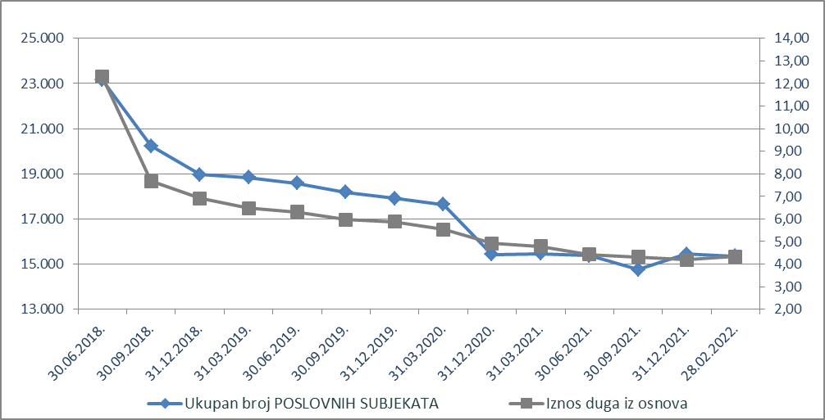
Izvor: Financijska agencija
Zbog neizvršenih osnova za plaćanje, 28. veljače 2022. godine, u Očevidniku redoslijeda osnova za plaćanje evidentirano je 239.677 potrošača, što je za 0,3% manje nego u prethodnom mjesecu, a 2,5% više nego prije godinu dana. Dug potrošača iz osnova evidentiranih u Očevidniku o redoslijedu osnova za plaćanje, iznosio je 18,3 milijarde kuna (glavnica), što je za 0,6% više u odnosu na siječanj 2022., a 8% više u odnosu na veljaču 2021. godine. Kamate su iznosile 6,7 milijardi kuna (tablica 2.).
Tablica 2. Evidentirane dospjele neizvršene osnove za plaćanje u Očevidniku redoslijeda osnova za plaćanje na teret ovršenika POTROŠAČA
Stanje | Broj potrošača | Glavnica | Kamata | Ukupno
28.02.2021. | 233.736 | 16.930.967.166 | 6.364.578.920 | 23.295.546.086
31.12.2021. | 239.278 | 18.134.315.362 | 6.768.555.135 | 24.902.870.497
31.01.2022. | 240.474 | 18.170.028.234 | 6.747.641.754 | 24.917.669.988
28.02.2022. | 239.677 | 18.282.016.589 | 6.669.681.328 | 24.951.697.917
Izvor: Financijska agencija – obrađeni podaci iz Očevidnika o redoslijedu osnova za plaćanje
Najveći dio duga, u iznosu od 5,8 milijardi kuna (bez kamata), odnosio se na dug potrošača prema bankama kao vjerovnicima, a prema svim financijskim institucijama, dug je iznosio 6,6 milijardi kuna.
Grafikon 2. Broj potrošača koji imaju dospjele neizvršene osnove za plaćanje evidentirane u Očevidniku redoslijeda osnova za plaćanje i iznos njihova duga tijekom 2018., 2019., 2020., 2021. i 2022. godine
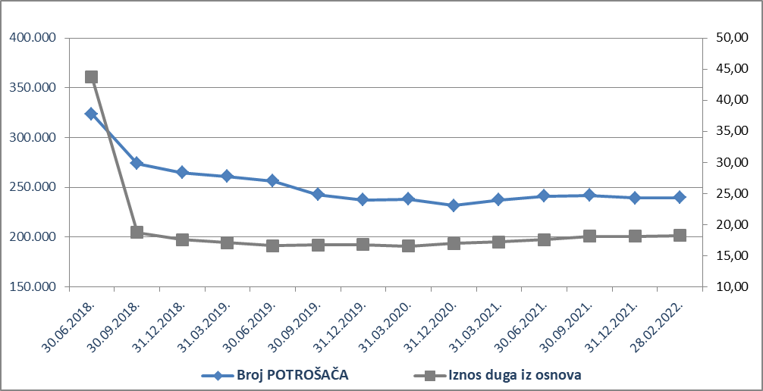
Izvor: Financijska agencija
Info.BIZ servis pruža uvid u informacije o uspješnosti poslovanja i financijskom položaju svih poslovnih subjekata te o poslovnoj okolini u kojoj oni djeluju. Najveća je i najažurnija baza poslovnih informacija za više od 830.000 poslovnih subjekata iz više od 30 izvora. Omogućuje jednostavnije, brže i sigurnije donošenje poslovnih odluka, sustavno praćenje klijenata, olakšava izradu poslovnih analiza te praćenje trendova i prepoznavanje potencijala na tržištu.  Ako ste zainteresirani i želite ugovoriti uslugu ili kupiti veći broj paketa: prodaja@fina.hr  Ako trebate korisničku podršku: 0800 0080, info@fina.hr | 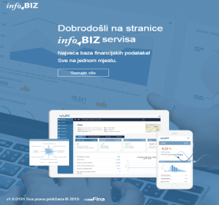

Postupci predstečajne nagodbe pokrenuti na temelju Zakona o financijskom poslovanju i predstečajnoj nagodbi, dovršit će se prema odredbama toga Zakona.

